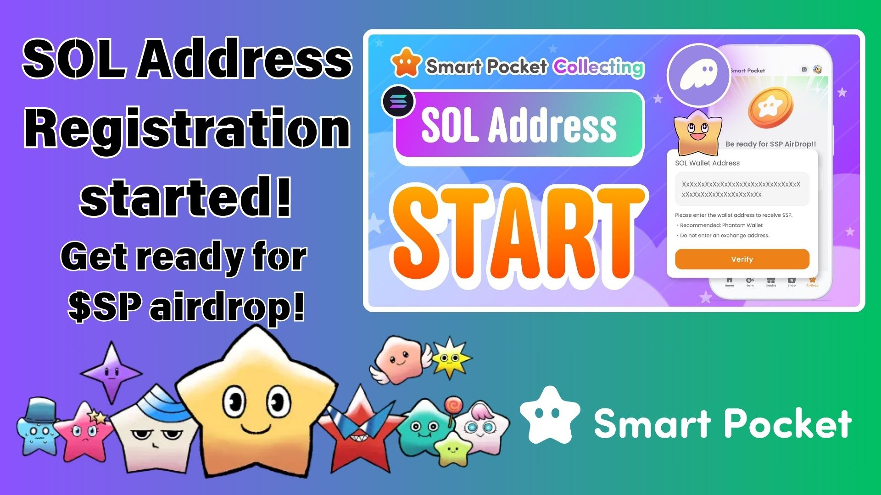

**立即註冊！在Smart Pocket應用程式中註冊您的SOL地址，獲取$SP代幣空投！**

# 重大消息！

Smart Pocket應用程式的$SP代幣空投準備工作正在如火如荼地進行！SOL地址註冊現已正式開放。完成註冊後，您將有資格接收即將分發的$SP代幣。  
  
本文將詳細介紹SOL地址註冊的重要性，並指導您完成註冊步驟。不要錯過這個機會——立即註冊！

https://x.com/smapocke/status/1899403141432701277?s=46&t=XlW8lQKS8obTGhETug4PNA

# SOL地址註冊正式開放！

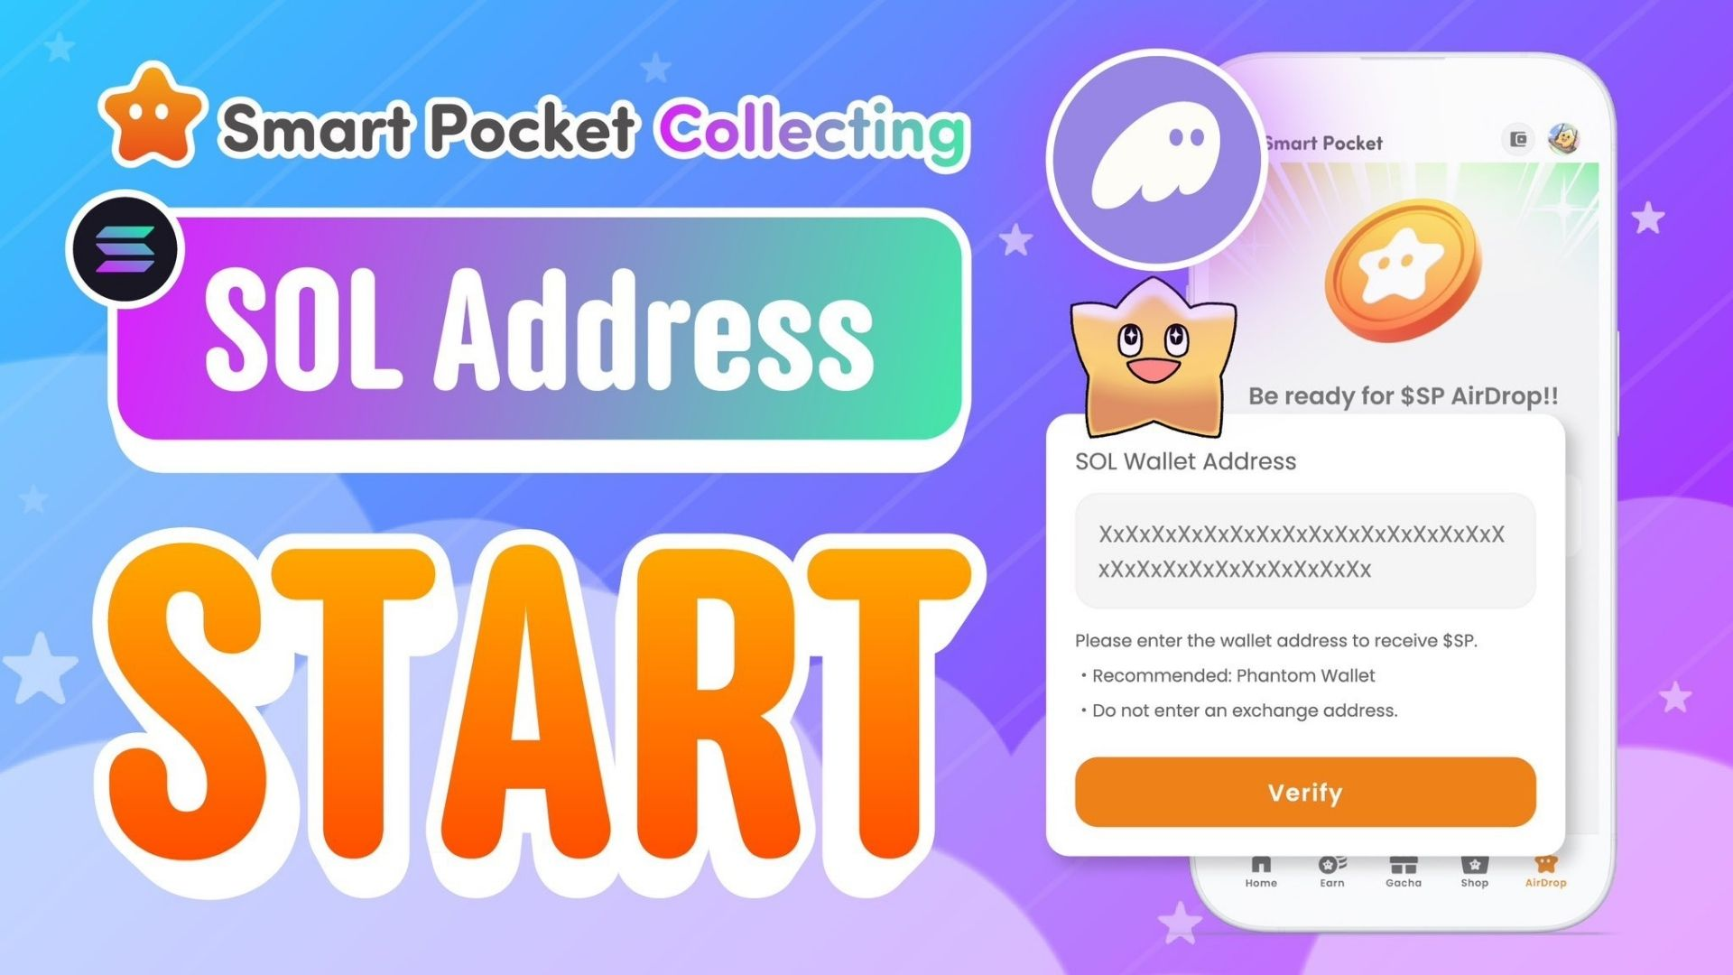  
  
Smart Pocket應用程式現已支援SOL錢包地址註冊！這標誌著許多用戶期待已久的$SP代幣空投即將到來。  
  
$SP代幣將在Smart Pocket生態系統中發揮重要作用，提供各種福利與功能。去年，1%的總供應量被送上了SpaceX火箭進入太空，這一備受關注的代幣本次空投機會十分難得，千萬不要錯過！

https://note.com/japan_dao/n/n5c82a3ceaba2

# 為何SOL地址註冊如此重要？

* 透過空投免費獲得$SP代幣。
* 可參與未來的活動與促銷，獲取代幣獎勵。
* 與DEX及其他服務無縫整合，支援未來擴展。

# 如何註冊您的SOL地址

## 步驟 1：準備一個Solana錢包

您需要一個支援SOL的數位錢包。如果您還沒有，可以參考以下指南建立Phantom錢包。

https://note.com/japan_dao/n/n1e51a2eb7ed2

## 步驟 2：複製您的SOL地址

* 打開Phantom錢包應用程式。
* 點擊“接收”。
* 複製顯示的Solana地址。  
    
  (注意：請確保複製正確的Solana地址。)

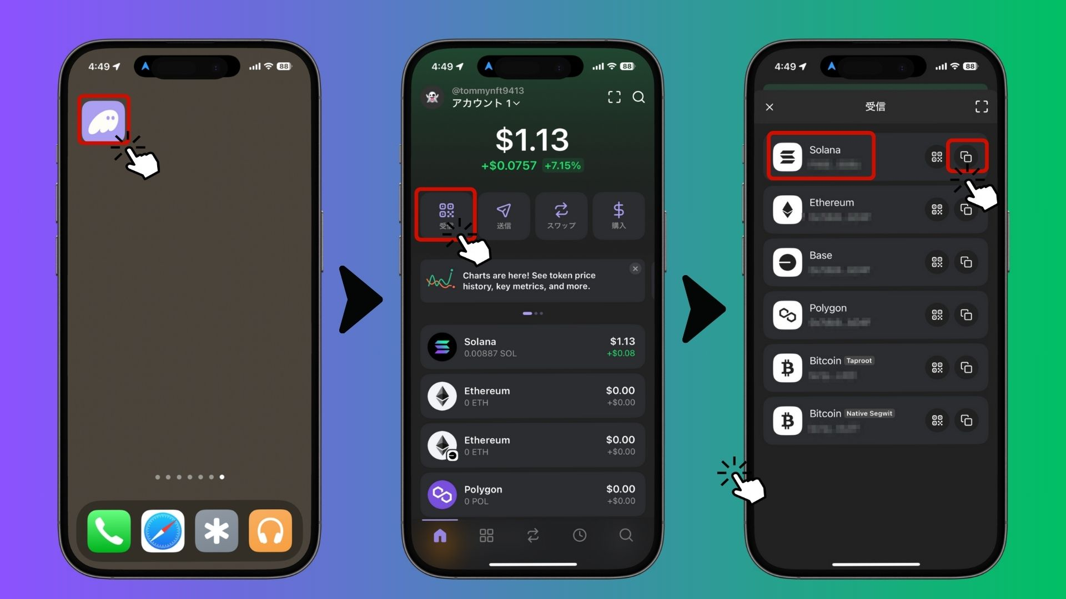

## 步驟 3：在Smart Pocket應用程式中註冊地址

* 打開Smart Pocket應用程式。
* 進入“Airdrop”選項卡。
* 在“SOL Wallet Address”欄位中貼上您複製的Solana地址。
* 點擊“Verify”完成註冊。

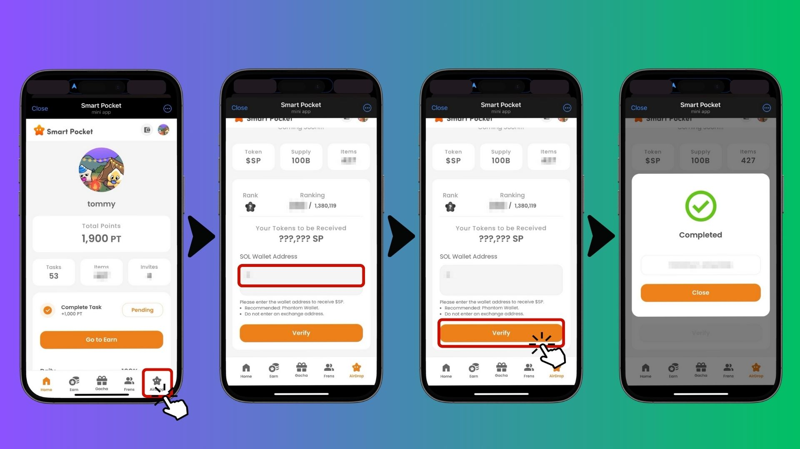  
  
這樣就完成了！您的空投註冊已成功。

# 重要注意事項與建議

* 不支援交易所錢包地址（如Binance、Coinbase）。
* 僅支援自行管理私鑰的錢包（自主管理錢包）。
* 推薦錢包：Phantom錢包。
* 建議儘早註冊，以確保獲得空投資格。

# 常見問題解答

## 問：空投何時進行？

答：具體日期尚未公布，但完成SOL地址註冊後，您將自動獲得空投資格，在活動開始時收到代幣。

## 問：$SP代幣有什麼用途？

答：$SP代幣可用於Smart Pocket生態系統中的各種服務與獎勵，未來還計劃支援DEX交易。

## 問：我可以在多個帳戶使用相同的SOL地址嗎？

答：可以！如果您在Smart Pocket應用程式中同時使用MetaMask與Telegram，可以為所有帳戶註冊相同的SOL地址。

# 總結

在Smart Pocket應用程式中註冊您的SOL地址，是獲得$SP代幣空投的必要步驟。由於$SP代幣是Smart Pocket生態系統的核心組成部分，不要錯過這個機會——立即完成SOL地址註冊！

# 保持關注最新資訊！

* Smart Pocket官方X: https://x.com/smapocke
* Smart Pocket官方網站: https://smapocke.com/
* Smart Pocket官方Discord: https://discord.com/invite/smartpocket